ANÁLISE ESPACIAL DAS PRAIAS IMPRÓPRIAS PARA O BANHO NO LITORAL DE JOÃO PESSOA-PARAÍBA: UMA ABORDAGEM PRELIMINAR

Thaynah Yannyh Gonçalves de Oliveira Melo
Raoni da Costa Lima
Maria Cecília Silva Souza
Karina Massei
Pedro Costa Guedes Vianna

RESUMO
Este trabalho tem por objetivo realizar uma análise espacial das praias que são próprias e impróprias para banho e as atividades existentes no litoral do município de João Pessoa. Tal proposta pretende identificar os pontos considerados impróprios de acordo com o relatório da SUDEMA (Janeiro de 2017) e fazer uma breve comparação com o mesmo mês do ano de 2012, para tentar entender quais são os motivos que induzem as praias a ficarem nesta situação. O município de João Pessoa localiza-se no extremo Leste do Estado da Paraíba. Limita-se, a Sul, com o município do Conde, a Oeste com os municípios de Bayeux e Santa Rita, a Norte com o município de Cabedelo e a Leste com o Oceano Atlântico. Este trabalho tem como base as leituras de referenciais bibliográficos sobre a temática, dentre eles Lima (2013), principal bibliografia utilizada, que aborda com muita clareza sobre a balneabilidade das praias de João Pessoa e Cabedelo. Também foram utilizados os relatórios semanais, referentes a janeiro de 2017, da SUDEMA sobre a qualidade das águas das praias, fazendo uma comparação com os dados apresentados por Lima (2013) do mês de janeiro de 2012. De acordo com os últimos relatórios divulgados, em janeiro de 2017, 8 das 16 praias, que a SUDEMA faz monitoramento, estão impróprias para banho. O problema da balneabilidade vai além do ambiente praial, a falta ou a ineficiência no tratamento de esgoto e as ligações clandestinas, podem ser considerados como fatores condicionantes na degradação das praias urbanas.

Palavras-chave: praias, urbanização, balneabilidade.

INTRODUÇÃO

A Terra é coberta por 70% de água, sendo 97% dessa cobertura composta por oceanos que é o principal recurso natural do mundo, sendo ele o difusor das antigas sociedades se expandirem pelo mundo. Por razões econômicas, os antigos povos começaram a desbravar os mares, sendo ele utilizado como rotas comerciais ou como fonte de alimentos (GARRISON, 2016).
No Brasil, os primeiros povos vindos da Europa, ocuparam as áreas litorâneas, em especial, para a produção de açúcar, e vários engenhos situavam-se próximos à linha de costa. Porém, a expansão da criação de gado fez com que a ocupação se voltasse para os sertões.
Na Paraíba, mais especificamente em sua capital, João Pessoa, o processo de povoamento da cidade se estabeleceu nas margens do rio Sanhauá, que por sua vez era um local estrategicamente protegido do acesso direto pelo mar.
A expansão rumo ao litoral pessoense partiu da década de 40, com a construção da Avenida Epitácio Pessoa. Porém, com o passar do tempo, outras formas para esse crescimento da cidade em direção à praia foram aparecendo, a exemplo de projetos como o da década de 1970, onde houveram incentivos para que as regiões da praia tivessem moradias fixas e não apenas veraneio.
O turismo foi outra grande contribuição para essa urbanização no litoral, e de acordo com Leandro (2006 p.34):

O turismo é o mais recente vetor de modificação do litoral e que assume diversas formas. Nas cidades litorâneas, manifesta-se como um setor estruturado e também se articula às segundas residências (geralmente de alto padrão). Em cidades estagnadas, o turismo se impõe por meio de maciços investimentos, contribuindo para um “renascimento” urbano.

Para Luchiari (1999), a urbanização turística permite que os lugares entrem mais rapidamente nos fluxos globais de informação, bens e pessoas. Por isso, ameaça constantemente a sobrevivência de antigas paisagens e a possibilidade de resistência do lugar. Isso fez com que, segundo Reis (2008), praias como a do Cabo Branco, Seixas e Bessa, além de outras praias do litoral paraibano fossem objetos de notícias, cada vez mais frequentes nos órgãos de comunicação.
Essa urbanização e também o fato do crescimento se estender para o litoral, faz com que o mar comece a ser mais valorizado e visto como um recurso para lazer e turismo. Esse entretenimento trouxe vários residentes e até pessoas que moram longe do litoral para conhecerem as belezas naturais das praias de João Pessoa.
O clima é outro fator que leva vários turistas a quererem vir à cidade, pois, a capital paraibana possui temperaturas durante o ano inteiro na média dos 25º e 26º, com poucas chuvas entre o período de setembro e maio, mas com a estação chuvosa nos meses de junho, julho e agosto (PARAÍBA, 1985).
Dessa forma, a preocupação com o bem-estar dos usuários destas áreas costeiras torna-se papel importante para os órgãos públicos. Sendo assim, o monitoramento das águas do mar acaba por ser uma obrigação ao meio ambiente. De acordo com (Fonseca e Pinto, 1997 p. 2222):

[...] o monitoramento também é útil, pois detecta a falta de infra-estrutura de saneamento, que tem como causa o crescimento desordenado e a ocupação do solo sem planejamento, trazendo como consequência efeitos indesejáveis, dos quais merece destaque o lançamento de esgotos “in-natura” comprometendo a qualidade das águas para todos os usos e principalmente o de recreação por contato primário.

Para isso, existe um programa de monitoramento da Superintendência de Administração do Meio Ambiente (SUDEMA), que analisa a balneabilidade das águas dos mares de João Pessoa. Aureliano (2000 p.111) aponta que:

A balneabilidade é um instrumento de “verificação de critério de uso” na medida em que determina se a praia tem qualidade para recreação de contato primário, com base nos dados estatísticos de amostras, mas é também, um instrumento de “controle de qualidade” na medida em que permite a fiscalização e melhor visualização sobre a variação da qualidade das águas destinadas à recreação.

De acordo com o Conselho Nacional do Meio ambiente (CONAMA), as praias brasileiras são consideradas como próprias e impróprias para banho. São consideradas praias impróprias àquelas que apresentam níveis altos de coliformes fecais, que possuem sinais de poluição e esgotos, e que apresentam alguma ligação com canal de água que tenha indício de poluição e de resíduos sólidos.
Em virtude do que foi apresentado, este trabalho tem por objetivo realizar uma análise espacial das praias que são próprias e impróprias para banho e as atividades existentes no litoral do município de João Pessoa. Tal proposta pretende identificar os pontos considerados impróprios de acordo com o relatório da SUDEMA (Janeiro de 2017) e fazer uma breve comparação com o mesmo mês do ano de 2012, para tentar entender quais são os motivos que induzem as praias a ficarem nesta situação.

ÁREA DE ESTUDO

O município de João Pessoa localiza-se no extremo Leste do Estado da Paraíba, entre as coordenadas 7º14’29” e 7º03’18” de Latitude Sul e; 34º58’36” e 34º47’36” de Longitude Oeste (Mapa 1). Limita-se, a Sul, com o município do Conde, a Oeste com os municípios de Bayeux e Santa Rita, a Norte com o município de Cabedelo e a Leste com o Oceano Atlântico. Possui uma área de, aproximadamente, 211 km² (João Pessoa, 2008) e uma população de cerca de 674.762 habitantes (BRASIL, 2008).

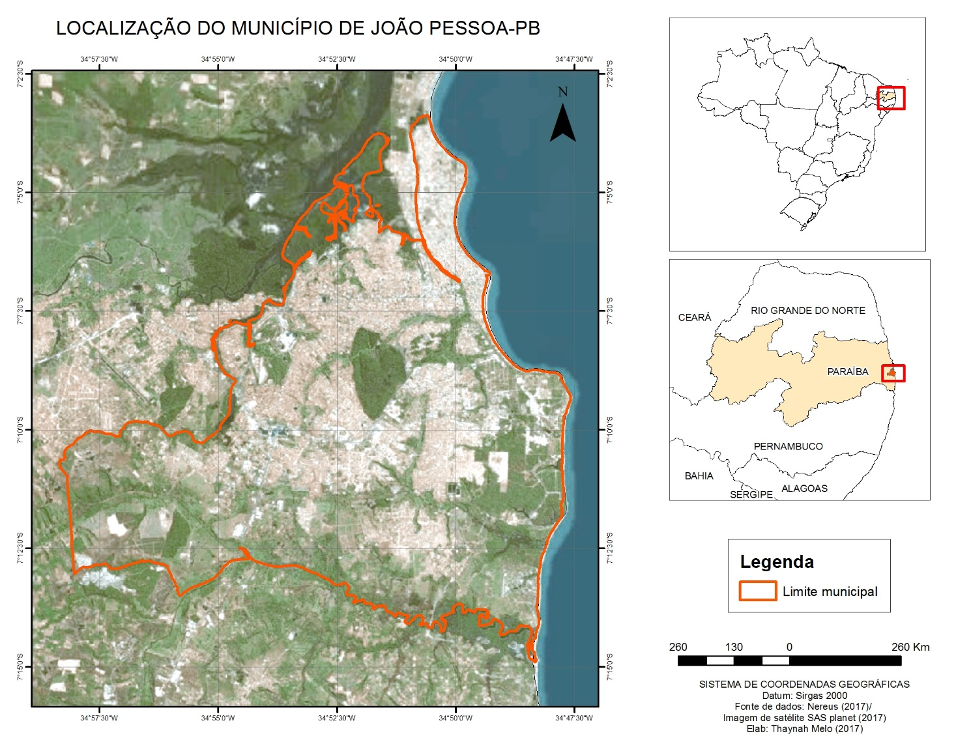Mapa 1. Localização do município de João Pessoa-PB.

A extensão do litoral do município de João Pessoa é de aproximadamente 24 quilômetros, equivalente a 17% do litoral paraibano (Reis, 2008). É válido ressaltar que no município de João Pessoa encontra-se diversos rios que desembocam nas suas praias, sendo eles: rio Cuiá; rio Jacarapé; rio Aratu e; rio Cabelo (Mapa 2).

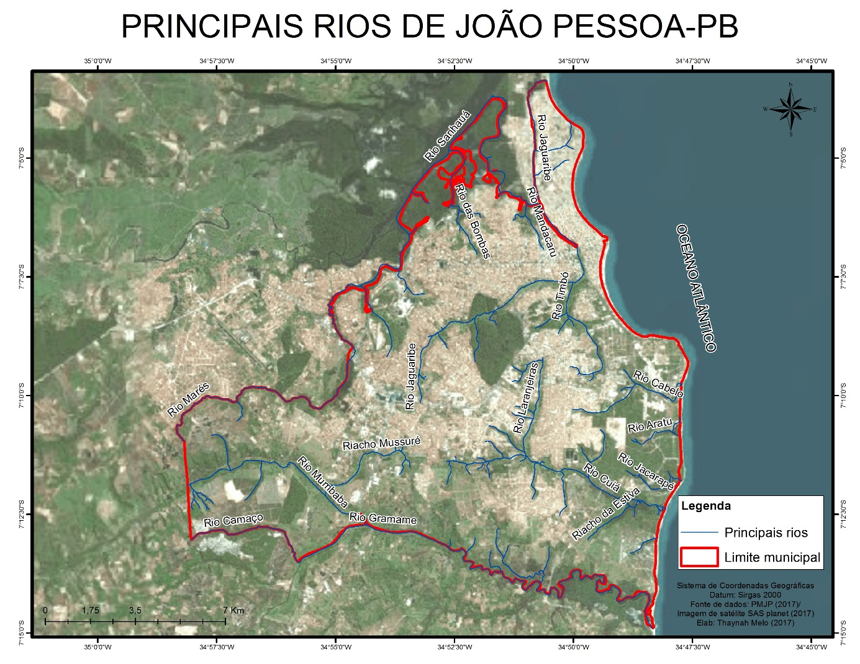Mapa 2. Imagem com destaque para os principais rios de João Pessoa-PB.

Além deles, encontra-se também o Maceió do Bessa e o riacho Camurupim.

METODOLOGIA

Este trabalho tem como base as leituras de referenciais bibliográficos sobre a temática, dentre eles Lima (2013), principal bibliografia utilizada, que aborda com muita clareza sobre a balneabilidade das praias de João Pessoa e Cabedelo.
Nesta perspectiva, Leandro (2006) aponta que o turismo foi um dos principais motivos que colaborou para uma reestruturação na urbanização, sendo ele parte fundamental do crescimento das áreas litorâneas.
Também foi realizada uma pesquisa no site da SUDEMA, que disponibiliza, semanalmente, relatórios sobre a qualidade das águas das praias paraibanas. Desta forma, foi utilizado os relatórios do mês de Janeiro do ano de 2017, onde foram consideradas todas as praias que estiveram impróprias para banho durante o referido mês, fazendo uma comparação com as praias que obtiveram os maiores índices de impureza de acordo com o trabalho de Lima (2013).
O uso das geotecnologias também foi importante para construção desse trabalho, destacando-se o Google Earth e o SAS Planet que disponibilizam imagens de satélite para a análise espacial, e o software ArcGIS, que auxiliou na construção dos mapas deste trabalho.

RESULTADOS

De acordo com os últimos relatórios divulgados pela SUDEMA, em janeiro de 2017, 8 das 16 praias/locais, que a SUDEMA faz monitoramento, estão impróprias para banho (Quadro 1). As praias monitoradas do litoral de João Pessoa foram: praia do Bessa I e II; Caribessa; praia de Manaíra (coletado em dois pontos distintos), sendo um próximo a quadra do Manaíra e o outro próximo ao restaurante Bahamas; a praia de Tambaú; a divisa entre Tambaú e Cabo Branco (Busto de Tamandaré); as praias de Cabo Branco I e II; a praia do Seixas; a praia da Penha I e II; a praia de Jacarapé; praia do Arraial; Cumurupim; e a Barra de Gramame.

Quadro 1. Tabela comparativa da balneabilidade de janeiro de 2012 e janeiro de 2017.
PONTOS DE COLETA | jan/12 | jan/17
Bessa I | IMPRÓPRIA | IMPRÓPRIA
Bessa II | PRÓPRIA | PRÓPRIA
Manaíra (Quadra) | IMPRÓPRIA | IMPRÓPRIA
Manaíra (Bahamas) | IMPRÓPRIA | IMPRÓPRIA
Tambaú | PRÓPRIA | PRÓPRIA
Cabo Branco I | PRÓPRIA | PRÓPRIA
Cabo Branco II | PRÓPRIA | PRÓPRIA
Praia do Seixas | PRÓPRIA | IMPRÓPRIA
Praia da Penha I | PRÓPRIA | IMPRÓPRIA
Praia da Penha II | PRÓPRIA | IMPRÓPRIA
Praia de Jacarapé | PRÓPRIA | IMPRÓPRIA
Praia do Arraial | PRÓPRIA | IMPRÓPRIA
Camurupim | PRÓPRIA | PRÓPRIA
Barra de Gramame | PRÓPRIA | PRÓPRIA

De acordo com o quadro acima, nota-se que algumas informações correspondentes a janeiro de 2012 se repetem no mesmo mês do ano de 2017, espacializados nos Mapas 3 e 4. Neste intervalo de cinco anos, cinco praias do litoral de João Pessoa apresentaram piora nos índices de balneabilidade.
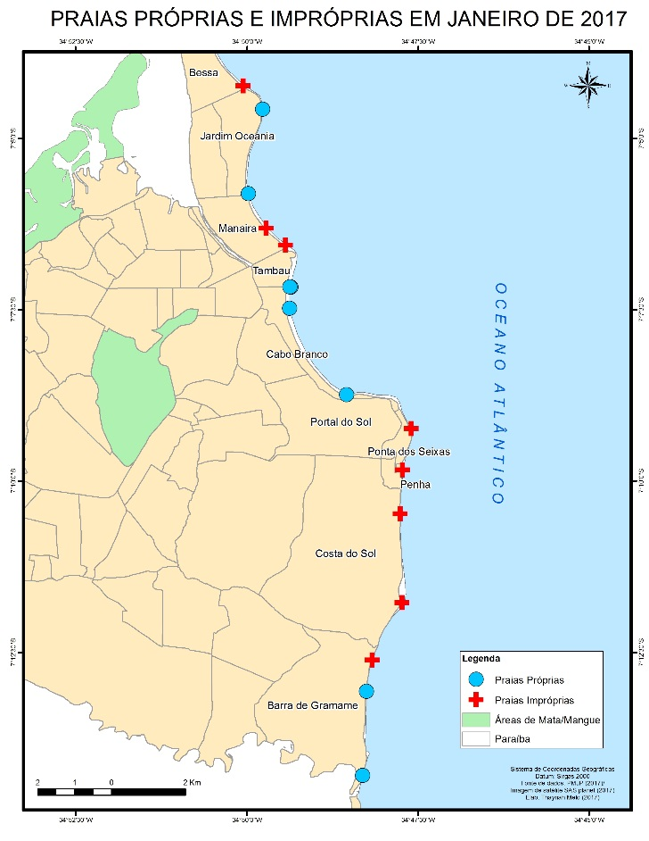
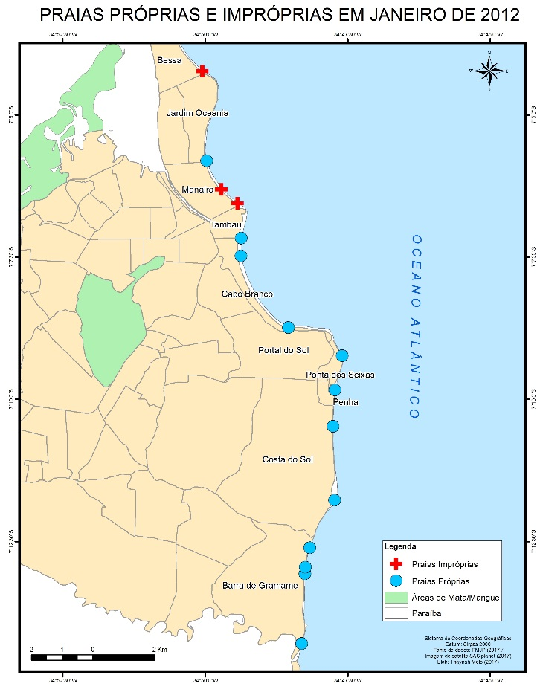

Mapas 3 e 4. Espacialização das praias próprias e impróprias para banho. 3 - Ano de 2012. 4 - Ano de 2017.

A praia do Bessa I, ponto mais ao norte do mapa, apresentou em janeiro deste ano altos níveis de coliformes termotolerantes, fazendo desta uma praia imprópria para banho. O motivo disso se dá pois o Maceió do Bessa desemboca constantemente no mar, especialmente em períodos de chuva moderada (LIMA, 2013). No ano de 2012, segundo Lima (2013) esta mesma praia apresentou os mais altos níveis de coliforme termotolerantes de todas as praias do litoral pessoense.
Com relação a praia de Manaíra, em ambas as localidades (Quadra e Bahamas), tanto em janeiro de 2012 quanto em janeiro de 2017, encontravam-se imprópria. Vale ressaltar que o bairro de Manaíra, onde a praia está localizada, é uma área bastante urbanizada de João Pessoa e possui diversos problemas relacionados a baixa cobertura da rede coletora de esgoto (BATISTA, 2005 p.61). As praias de Tambaú e Cabo Branco (I e II) não apresentaram mudanças no tocante a balneabilidade durante este período.
Dentre o restante das praias, 5 pontos tiveram piora em seus índices. A praia do Seixas, reconhecida como extremo oriental das Américas, apresentou bons resultados em janeiro de 2012, o que não aconteceu no mesmo mês em 2017, havendo uma piora na qualidade das águas, tornando-as imprópria. Da mesma forma que ocorreu no Seixas, as praias da Penha I e II, Jacarapé e a praia do Arraial apresentaram índices de poluição, sendo consideradas também, em janeiro de 2017, impróprias para o banho.
Deve-se levar em conta que os rios que desembocam nas
praias da região Sul do município também apresentaram resultados de índices de qualidade de água insatisfatórios, desde o rio do Cabelo até o rio Gramame. Neste trecho entre os dois rios, apesar de haver uma menor integração com a malha urbana, há uma diminuição da sua infraestrutura, e consequentemente uma ineficiente gestão de seus efluentes (LIMA, 2013). As correntes marítimas presentes no litoral de João Pessoa, que vem em sentido sudeste, fazem com que as poluições destes rios cheguem as praias situadas mais a norte dos mesmos.
Nota-se que no mês equivalente, em um intervalo de 5 anos, houve um acréscimo de 3 para 8 o número de praias impróprias para banho. Este fenômeno associa-se ao fato do crescimento populacional de João Pessoa, que em apenas 6 anos apresentou um aumento de quase 100.000 habitantes (IBGE 2010). As áreas de maior carência social estão localizadas justamente ao longo dos rios que cortam a cidade e que desembocam no mar.

CONSIDERAÇÕES FINAIS

O desenvolvimento deste trabalho possibilitou uma análise espacial desses ambientes naturais litorâneos, onde é possível notar que o crescimento urbano em determinados pontos prejudicou a qualidade das águas do mar.
Mesmo com outros fatores que possam envolver a má balneabilidade, como por exemplo a chuva, a principal causa da degradação continua sendo a poluição, tendo em vista que várias praias estão situadas numa área de intensa urbanização e atividades antrópicas. Do mesmo modo, as áreas de praia com baixa urbanização possuem uma ligação com a cidade através dos rios, que em sua totalidade chegam poluídos no mar.
Este trabalho visou fazer uma comparação da balneabilidade das praias de João Pessoa, em um intervalo de cinco anos, espacializando os pontos de coleta para assim compreender os motivos pelos quais muitas destas praias se tornaram poluídas. Por fim, fica a ideia de um estudo mais detalhado, que possa analisar as condições e as degradações existentes ao longo dos rios que cortam a cidade, pois, tais estudos futuros serão de fundamental importância para que se possa entender os motivos dos quais as praias próximas a desembocadura dos rios se tornam poluídas e impróprias para o banho.
O problema da balneabilidade vai além do ambiente praial, a falta ou a ineficiência no tratamento de esgoto e as ligações clandestinas, podem ser considerados como fatores condicionantes na degradação das praias urbanas.

REFERÊNCIAS

AURELIANO, J. T. Balneabilidade das praias de Pernambuco o núcleo
metropolitano, Dissertação (Mestrado) - Universidade Federal de
Pernambuco, Recife, 2000.

BATISTA, Marie Eugénie Malzac. Desenvolvimento de um Sistema de Apoio à
Decisão Para Gestão Urbana Baseado em Indicadores Ambientais.

BRASIL. Instituto Brasileiro de Geografia e Estatística (IBGE). 2010. Disponível em: <http://www.ibge.gov.br>. Acesso em fev. 2017.

FONSECA, Edmilson; PINTO, Virgílio Gadelha. SITUAÇÃO DE BALNEABILIDADE DAS PRAIAS DO LITORAL PARAIBANO. In: CONGRESSO BRASILEIRO DE ENGENHARIA SANITÁRIA E AMBIENTAL, 19., 1997, Foz do Iguaçu. Anais do XIX CONGRESSO BRASILEIRO DE ENGENHARIA SANITÁRIA E AMBIENTAL. Foz do Iguaçu: Abes, 1997. p. 2221 - 2227.

GARRISON, Tom. FUNDAMENTOS DA OCEANOGRAFIA / Tom Garrison. – 2. Ed. – São Paulo, SP: Cengage Learning, 2016. 480 p.

PARAÍBA, GOVERNO DO ESTADO. Altas Geográfico do Estado da Paraíba. João Pessoa: Governo do Estado da Paraíba e Universidade Federal da Paraíba, 1985.

JOÃO PESSOA. PREFEITURA MUNICIPAL DE JOÃO PESSOA. Disponível em < http://www.joaopessoa.pb.gov.br/>. Acesso em: 11. Fev. 2017.

LEANDRO, Aldo Gomes. O TURISMO EM JOÃO PESSOA E A CONSTRUÇÃO DA IMAGEM DA CIDADE. 2006. 198 f. Dissertação (Mestrado) - Curso de Geografia, Universidade Federal da Paraíba, João Pessoa, 2006.

LIMA, Raoni da Costa. ANÁLISE ESPAÇO-TEMPORAL DA BALNEABILIDADE NO LITORAL DE JOÃO PESSOA E CABEDELO. 2013. 71 f. Monografia (Especialização) - Curso de Geografia, Ccen, Universidade Federal da Paraiba, João Pessoa, 2013.

LUCHIARI, Maria T. D. P. O LUGAR NO MUNDO CONTEMPORÂNEO: turismo e urbanização em Ubatuba-SP. 1999. Tese (Doutorado em Sociologia) – Instituto de Filosofia e Ciências Humanas, Universidade Estadual de Campinas, Campinas, 1999.

REIS, Christianne Maria Moura. O LITORAL DE JOÃO PESSOA (PB), FRENTE AO PROBLEMA DA EROSÃO COSTEIRA. 2008. 150 f. Tese (Doutorado) - Curso de Geografia, Universidade Federal de Pernambuco, Recife, 2008. Disponível em: <http://repositorio.ufpe.br:8080/xmlui/handle/123456789/6203>. Acesso em: 07 fev. 2017.

Geografia, graduanda em Geografia, LEGAT – Laboratório de estudos em gestão de água e território UFPB, thaynahyannyh@gmail.com.
Geografia, Mestrando em Desenvolvimento e Meio Ambiente, PRODEMA - Programa de Pós-Graduação em Desenvolvimento e Meio Ambiente.
Biologia, Doutoranda em Desenvolvimento e Meio Ambiente, PRODEMA - Programa de Pós-Graduação em Desenvolvimento e Meio Ambiente.
Geografia, Mestranda em Geografia, PPGG – Programa de Pós-graduação em Geografia UFPB, ceciliasilva0@hotmail.com.
Geografia, Professor Doutor do departamento de Geociência da UFPB.
Disponível em: http://www.sudema.pb.gov.br/.
Segundo a CONAMA, são: “Bactérias gram-negativas, em forma de bacilos,oxidase-negativas, caracterizadas pela atividade da enzima β-galactosidase. Podem crescer em meios contendo agentes tenso-ativos e fermentar a lactose nas temperaturas de 44º - 45ºC, com produção de ácido, gás e aldeído. Além de estarem presentes em fezes humanas e de animais homeotérmicos, ocorrem em solos, plantas ou outras matrizes ambientais que não tenham sido contaminados por material fecal.”

